Aguas Lluvias

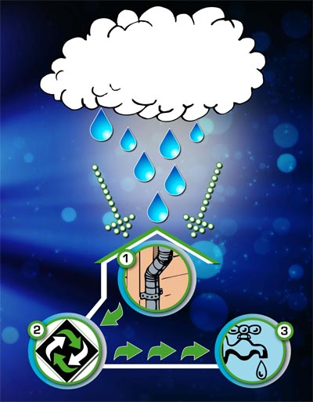10-1

*Autores:*

*Manyibed Lisbeth Echeverry*

*Natalia Murillo*

*Carolina murillo*

http://2.bp.blogspot.com/_JJc8HhfLphU/TMh9uc2LwPI/AAAAAAAAAB8/khuBwmFZS10/s1600/aguaspluviales.jpg

1. **Introducción:**

En este escrito, se encontrará la información de nuestro proyecto de investigación, sobre el gasto de agua en la jornada de la tarde de la Institución Educativa Alfonso Upegui Orozco y la posibilidad de utilizar las aguas lluvia para disminuir el gasto, por medio de la formulación de una hipótesis y teniendo en cuenta los estudiantes pertenecientes a la educación básica y media que consumen agua de manera deliberada; especialmente en las horas de descanso.

Para lograr lo anterior, se aplicó una encuesta a 71 estudiantes de la básica y media para determinar su conocimiento sobre el tema, su posición frente al problema y partiendo de los resultados que encontramos en la investigación, se plantean recomendaciones a la institución para utilizar las aguas lluvias como alternativa para la disminución del consumo del agua.

1. **Objetivos**
   1. **Objetivo General**: Determinar el grado de uso y la posibilidad de utilizar las agua lluvias como una alternativa para reducir el gasto de agua en la institución.
   2. **Objetivo específico**: Plantear una propuesta para reducir el gasto del agua en la Institución Educativa Alfonso Upegui Orozco, a partir de uso de las aguas lluvias.
2. **Marco Teórico:** En este marco teórico se plantean algunos de los aspectos tenidos en cuenta para nuestra investigación.
   1. **Definición – Aguas Lluvias:** Si bien en nuestra comunidad el servicio de agua potable es eficiente, es importantecuidar el recurso agua y para ello se hace necesario tener estrategias para su recolección y uso.

Con base en lo anterior, en la guía de diseño para la captación de aguas lluvias[1] (2001), se menciona que La captación de agua de lluvia es un medio fácil de obtener agua para consumo humano y/o uso agrícola. En muchos lugares del mundo con alta o media precipitación y en donde no se dispone de agua en cantidad y calidad necesaria para consumo humano, se recurre al agua de lluvia como fuente de abastecimiento. Al efecto, el agua de lluvia es interceptada, colectada y almacenada en depósitos para su posterior uso.

Además, en el manual de captación de aguas lluvias[2] se dice que “el agua de lluvia es agua muy buena. Si la captas y la tratas bien la puedes usar para todo lo que normalmente usamos el agua de la red. Además, el agua de lluvia es siempre gratis”

* 1. **Antecedentes:** En laUniversidad ICESI departamento de diseño Cali, Arango y Flórez (2012)mencionan que las familias del Pacífico Colombiano ubicadas en zonas rurales tienen deficiencia en cuanto al acueducto o la calidad de este, lo que hace que el suministro de agua sea difícil. Existe la forma de suplir la necesidad de abastecer de agua potable a dicha población, mediante el aprovechamiento de las aguas lluvias ya que estas están libres de muchos contaminantes, residuos tóxicos y bacterias existentes en otras fuentes hídricas, hace apta para diversos usos; Por otro lado un estudio realizado en el corregimiento de La Bocana, ubicado en Buenaventura muestra la gran viabilidad que hay para el uso de aguas lluvias, ya que en meses como abril y agosto se registran entre 28 y 29 días seguidos de lluvia presentándose una precipitación media anual de 6988 mm.

1. ***Metodología:***

**Idea de investigación:**

Esta idea surge por medio de una observación que se realizó en la Institución Educativa Alfonso Upegui Orozco, sobre el uso del agua y a partir de ésta, se pudo concluir que se encuentra en constante uso y consumo y que en muchas ocasiones no se le da un buen uso. Pensamos que una buena alternativa podría ser el uso de aguas lluvias, tal y como se hace con los cultivos de la huerta escolar.

**Pronóstico:** se espera encontrar un alto porcentaje de estudiantes que no le dan un buen uso al agua, pero que ven viable el uso de las aguas lluvias como alternativa para mejorar el consumo

**Cronograma de actividades:**

|  |  |  |  |
| --- | --- | --- | --- |
| PRIMER PERIODO | Idea de investigación  Objetivos  Diagnóstico y pronóstico | | |
| SEGUNDO PERIODO | Construcción del marco teórico y diseño de los instrumentos de recolección de información | | |
| TERCER PERIODO | Semana 1:  Idea del proyecto ¿Qué se va a hacer. Diagnostico el cual se va a hacer observado dentro de la institución hipótesis y objetivos | Semana2:  Se trabajara en el proyecto mediante ideas planteadas de nuestro equipo de trabajo, para el desarrollo de este | Semana 3  De acuerdo a las ideas planteadas obtenidas se empezara a desarrollar el trabajo del proyecto |
| Semana5  Se empezaron a tomar fotos  Sobre el mal gasto de agua | Semana4  Se mandó el primer informe del proyecto al profesor Cristian Ferney docente de química | Semana5  Se esperan los resultados obtenidos por el profesor |
| Semana6  Se revisa el correo y se obtienen muchos errores en la formulación de este | Semana7  se empieza a hacer la encuesta la cual se va a tratar sobre el proyecto planteado | Semana8  Se manda la encuesta realizada |
| Semana 9  Se esperan los resultados obtenidos de la encuesta y se organiza el informe del proyecto | Semana 10  Se obtienen los resultados y no son muy buenos y nos da la nota final del tercer periodo | CUARTO PERIODO  1 |
| CUARTO PERIODO | Redacción de informe  Socialización en la feria de la ciencia | | |

1. **Resultados y análisis:** Para la toma de datos utilizamos una encuesta que se muestra en la Tabla 1. En ella indagamos por aspectos relacionados con el manejo del agua y el uso de las aguas lluvias como alternativa para darle un buen uso al recurso.

**Tabla 1.** Encuesta aplicada a los estudiantes

|  |
| --- |
| **Encuesta:** |
| 1- ¿Le das un buen manejo al recurso AGUA en la Institución?  • Siempre  • Nunca  • No sabe/no responde |
| 2- ¿Crees que podría servir a la institución un proyecto sobre aguas lluvias, para reducir el mal uso del agua?  • Si  • No  • No sabe/ no responde. |
| 3- Para qué crees que serviría las aguas lluvias en la institución:*Obligatoria  • Lavar traperas  • Regar los jardines  • Lavarse las manos  • Otros: |
| 4- ¿En tu casa hay tanques de recolección de aguas lluvias?  • Si  • No  • No sabe/ no responde |
| 5- ¿En qué puntos crees se podrían ubicar recipientes de aguas lluvias?  • Detrás de los salones  • En la zona verde  • En la zona de los baños  • Otros: ____ |

Para la presentación de los resultados utilizamos gráficos con porcentajes asignados a cada una de las categorías analizadas, es importante mencionar que la muestra fue de 71 estudiantes y que se aplicó de forma virtual utilizando la plataforma Google Drive.

En la gráfica 1, se puede apreciar que un 80% de los estudiantes manifiestan darle un buen uso al recurso, lo que podría ser objeto de otra investigación, pues si nos basamos en la observación, lo que se aprecia en los descansos es un desperdicio del agua en grandes cantidades.

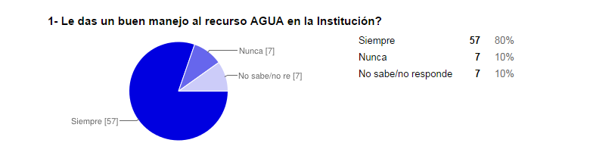**Gráfica 1**. Manejo del recurso Agua al interior de la institución

Para introducir el tema de uso de aguas lluvias, iniciamos indagando sobre si sería pertinente desarrollar un proyecto de recolección de aguas lluvias para reducir el mal uso del agua. En la gráfica 2, se puede apreciar que un 87% de los estudiantes aprueban esta alternativa. Esto nos podría estar indicando que los estudiantes saben en su mayoría como funciona un mecanismo para recolección de aguas lluvias; tal vez, por el trabajo que han visto desde la media Técnica en Preservación de los Recursos Naturales que se imparte en la educación media y que ha socializado en varias ocasiones su proyecto.

**Gráfica 2**. Aplicación de un proyecto sobre el uso de aguas lluvias.

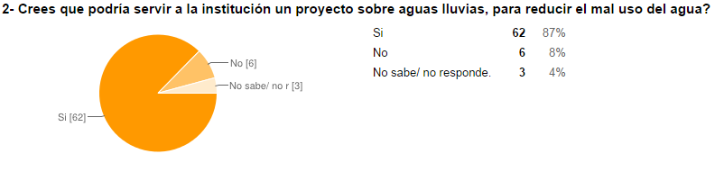

En cuanto al uso que se podría dar a las aguas lluvias, una mayor parte de los estudiantes manifiesta que lavar traperas y regar los jardines. Algo que llamó la atención fue que tres estudiantes en la opción otros, manifestaron que “es para consumo humano, por ser bendición de Dios”; en este sentido desconocen que el agua lluvia podría tener cierto grado de contaminación. En el gráfico 3 se pueden presentar los demás resultados.

**Gráfica 3.** Uso de las aguas lluvias

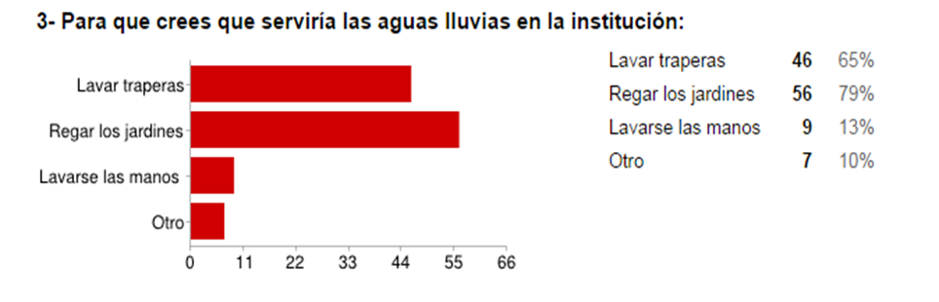

Quisimos indagar también sobre la existencia de mecanismos de recolección de aguas lluvias en los hogares de los estudiantes tal y como se muestra en la gráfica 4 y aunque no esperamos encontrar una gran cantidad de respuestas afirmativas, un 10% de los estudiantes utilizan en sus casas sistemas para recolectar aguas lluvias.

**Gráfica 4**. Existencia de tanques de recolección en los hogares

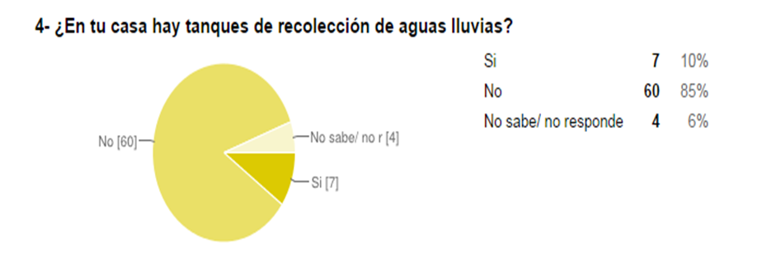

Continuando con el análisis, para determinar en qué puntos de la institución se podrían ubicar recipientes para la recolección de aguas lluvias un 44% de los estudiantes utilizaría la zona verde para la recolección de las aguas, lo que tiene sentido, debido a la gran cantidad de espacio que representa esta zona en nuestra institución. Ver gráfico 5

**Gráfico 5.** Ubicación de recipientes para recolección de agua.

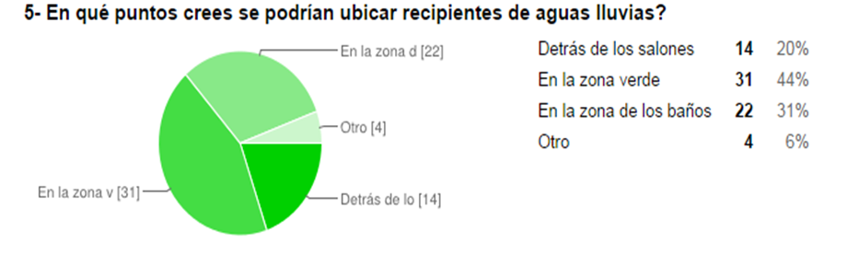

1. **Conclusiones y Recomendaciones:**

Con base en los resultados obtenidos podemos concluir que un gran porcentaje de los estudiantes encuestados manifiestan dar un buen uso al recurso agua y ven viable la implementación de un proyecto para la recolección de aguas lluvias en la institución.

Existen además, estudiantes que tienen experiencia con este tema, pues un 10% de ellos manifestó utilizar en sus casas sistemas de recolección de aguas lluvias.

Como recomendación, sería interesante que desde la Media Técnica se busquen otros espacios y otros métodos de recolección de aguas lluvias, para implementarlos en otras tareas como las descritas por los estudiantes en los resultados (regar jardines, lavar traperas etc.), esto con el apoyo de toda la comunidad educativa y en el marco de una campaña para el cuidado del recurso Agua.

1. **Bibliografía:**

* Arango, N y Flórez, J. Sistema de recolección, almacenamiento y conservación de aguas lluvias para el abastecimiento de agua potable a los habitantes del Pacífico Colombiano en zonas rurales de difícil acceso con ausencia o deficiencia del recurso. Universidad Icesi, Facultad de ingeniería, Departamento de diseño. Cali, 2012. En: <http://bibliotecadigital.icesi.edu.co/biblioteca_digital/bitstream/10906/68576/1/sistema_recoleccion_almacenamiento.pdf>

Unidad de Apoyo Técnico en Saneamiento Básico Rural (UNATSABAR). Centro Panamericano de Ingeniería Sanitaria y Ciencias del Ambiente. Lima, Enero de 2001. En <http://www.maslibertad.com/huerto/AguaLluvia.pdf>

Captación de agua de lluvia-manual de uso y mantenimiento para un sistema residencial. El Instituto Internacional de Recursos Renovables A.C. Proyecto Isla Urbana. En <http://irrimexico.org/pdf/Manual_captacion_IRRI.pdf>

1. Unidad de Apoyo Técnico en Saneamiento Básico Rural (UNATSABAR). Centro Panamericano de Ingeniería Sanitaria y Ciencias del Ambiente. Lima, Enero de 2001. En <http://www.maslibertad.com/huerto/AguaLluvia.pdf>
2. Captación de agua de lluvia-manual de uso y mantenimiento para un sistema residencial. El Instituto Internacional de Recursos Renovables A.C. Proyecto Isla Urbana. En <http://irrimexico.org/pdf/Manual_captacion_IRRI.pdf>